Анкетирование проведено среди 83 респондентов, в том числе 56 – студенты агротехнического техникума и 27 учащиеся строительного колледжа. Возраст респондентов 16-18 лет.
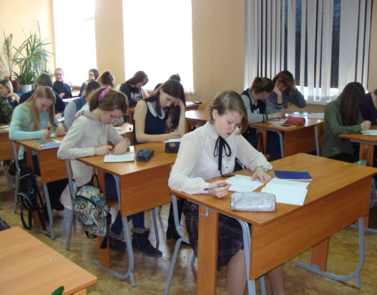
Анализ проведенного анкетирования показал, что:
1.На вопросы «Вы питаетесь 3-4 раза в день и всегда завтракаете?» ответили: соблюдают режим питания- 27респондентов, а завтракают каждое утро – 30, т.е 36%;
2.На вопрос «употребляете ли Вы овощи, фрукты или блюда из них, ежедневно или хотя бы 1-2 раза в неделю» ответили: ежедневно в меню овощи и фрукты присутствуют только у 17 респондентов, а 1-2 раза в неделю употребляют овощи и фрукты- 53 респондента;
3.На вопрос «употребляете ли Вы пироженные, торты, шоколад и др. кондитерские не чаще чем 1раз в неделю?» ответили «ДА» - 22 респондента, т.е. только 26%;
4.На вопрос «употребляете ли Вы фаст-фуды чаще одного раза в неделю?» ответили «ДА» - 3 респондента, остальные отвечали или «очень редко» или «никогда»;
5.На вопрос «употребляете ли Вы рыбу 2-3 раза в неделю?» ответили «ДА» - 17 респондентов один раз в неделю – 32 респондента, а остальные не употребляют из-за ее высокой стоимости;
Параллельно с анкетированием был проведен опрос студентов по теме «Что Вы знаете о правильном и здоровом питании?»
Опрос студентов и учащихся показал, что:
- Какой должен быть режим питания знают все участвующие в опросе, но его не соблюдают по разным причинам. У студентов, проживающих в общежитии, одной из причин не соблюдения режима питания является отсутствие возможности в приготовлении пищи на завтрак. В Агротехническом техникуме нет столовой, работает буфет, т.е студенты имеют возможность только на перекусы.
- «Какие продукты вредно употреблять» знают 83 % респондентов;
- «Какие надо соблюдать правила гигиены питания» - практически, все респонденты знают о том, что это прежде всего мыть руки пред употреблением пищи, мыть фрукты и овощи.
Таким образом, можно сделать вывод, что меньше половины респондентов-студентов соблюдают режим питания, употребляют продукты питания богатые белками, витаминами, пищевыми волокнами; почти все респонденты знают о вреде газированных напитков и фаст-фудов и их стараются не употреблять.

